生活科教學活動設計
單元名稱 |  |  | 生活中的水（愛惜水資源）
授課班級 |  |  | 一年甲班 | 授課教師 | 陳盈朱
教材來源 |  |  | 康軒九十六年版  生活一下 | 教學日期 | 96 年 月 日
班級人數 |  |  | 29 | 教學時間 | 40分鐘
教  學  目  標 | 單 元 目 標 |  |  | 能 力 指 標 及 編 號
教  學  目  標 | - 認識水資源，了解水的重要  - 知道愛惜水資源的方法之後，產生保護水資源的正確觀念與態度 |  |  | 1-1-5藉由接近自然，進而關懷自然與生命  3-1-4舉出重要環境問題（如空氣污染、水污染、廢棄處理等），並願意負起維護環境的責任  7-1-11養成注意周邊訊息做適切反映的習慣  9-1-7喜歡探討，感受發現的樂趣
教  學  研  究 | 一、教材分析：本節活動一開始即透過課本圖片介紹水污染的成因與預防方法，並配合補充資料加深學生維護水資源的態度。  二、教學方法：課前請學生觀察住家附近河川的污染程度，以為上課之先備知識，上課中，透過電子白板展示教師事先搜集的圖片與教學CD來進行教學。  三、教學重點：以分組的方式來進行教學，並利用電子白板的功能來教學，希望學生透過學習能培養關懷自己居住的環境與生活，進一步並願意負起維護環境的責任。  四、學生經驗：學生基本上都知道污染為何，配合其周遭的生活環境，以提高興趣。
能力指標編號 |  | 教 學 活 動 |  |  | 時 間 | 教學資源 | 評 量
1-1-5  3-1-4  7-1-11  3-1-4  7-1-11  9-1-7  1-1-5  3-1-4  7-1-11  9-1-7  7-1-11  9-1-7  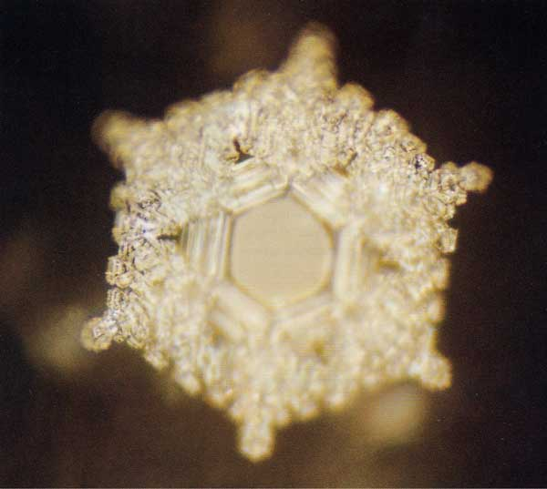  1-1-5  3-1-4  7-1-11  9-1-7 |  | 壹、準備活動  一、課前準備  1.教師：先收集課本情境圖。  2.學生：圖畫紙、彩色筆。  貳、發展活動  - 引起動機：  請學生閱讀課本圖片，教師提問：為什麼河川會變黑？。（有人在河川養鴨、或是將工廠的污水排放到河中，造成河水嚴重污染等）  二、觀察與討論：  教師引導學生閱讀與觀察課本第102、103頁課文及圖片，並討論下列問題。  1.先將收集的圖片投射在電子白板，讓學生觀察河川污染的情形。  2.引導學生閱讀課本102頁和103頁，請學生詳細閱讀和觀察課本所提每一種污染和保護水資源的方法，並透過電子板的功能讓學生熟悉課本圖片和保護水資源的方法。  三、說說看：：。  - 水源被污染了，對環境有什麼影響？對我們有什麼影響？（例如：垃圾會堆滿河口造成河水堵塞，下大雨時會造成河水氾濫，住在附近的住家會淹水、水田流入有毒的水，稻米也會受到污染，人一旦吃入有毒的水容易生病、魚在有毒的水中生存，身體也會有毒，人們食用之後，容易食物中毒。）  - 河水被人類污染了，誰是受害者？（例如：所有的生物都會因環境污染而受到影響，人們製造污染，害人又害己。）  - 在生活中曾經見過什麼樣的水資源污染情況？應該如何改善呢？  - 水是很重要的資源，我們該如何保護水資源呢？  四、補充資料-有感知的水：  - 將收集的圖片與資料，利用電子白板呈現，讓學生仔細觀察差異之處。  - 藉由電子白板，呈現說好話和說不好的話、聽高興和悲傷的音樂等對比，水的結晶和米飯的變化有所差異。  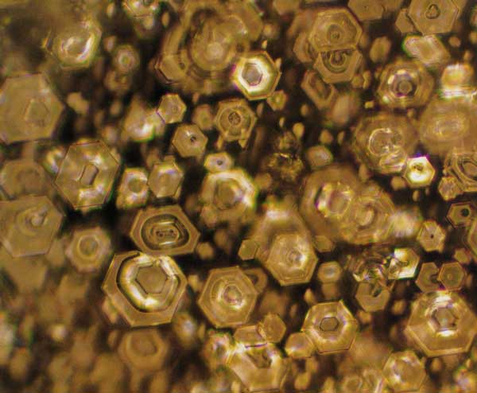  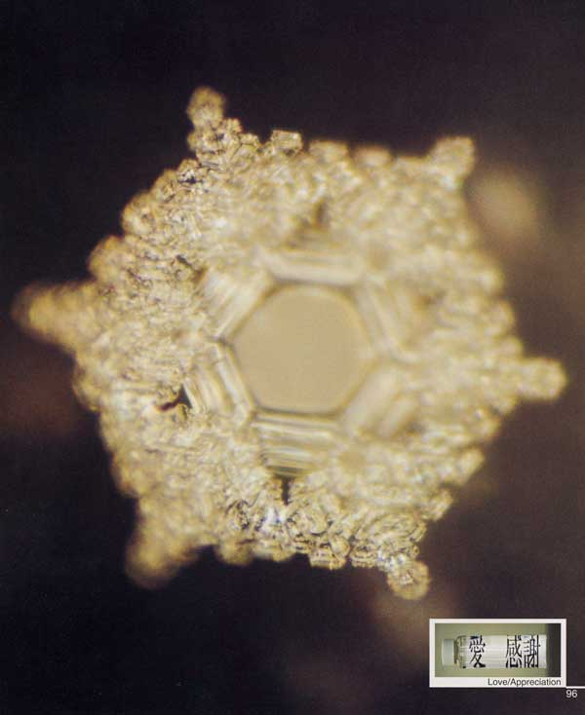  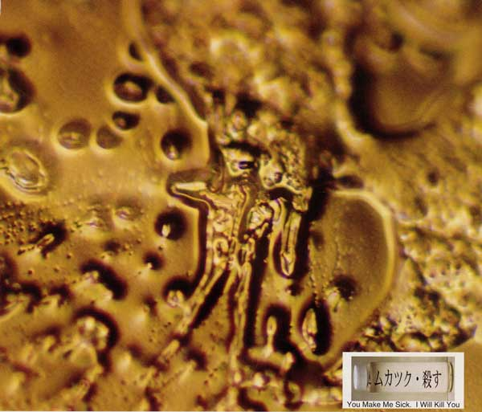  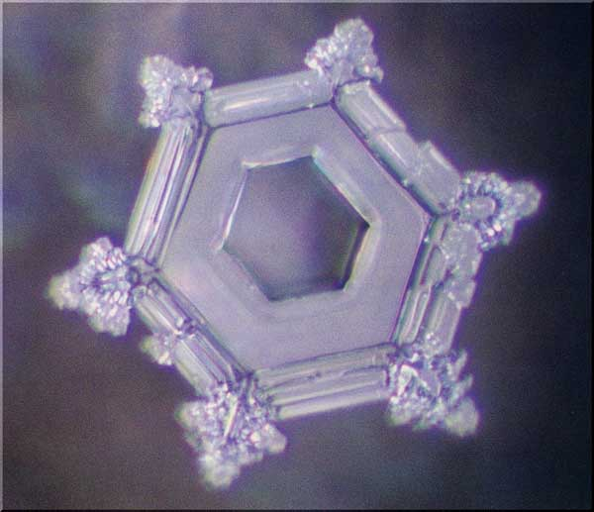  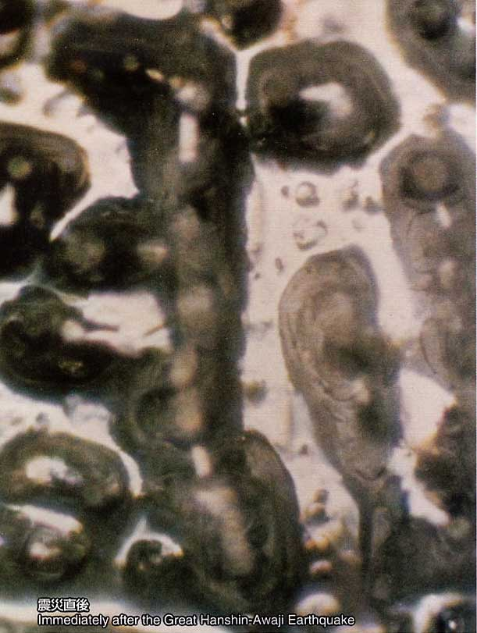  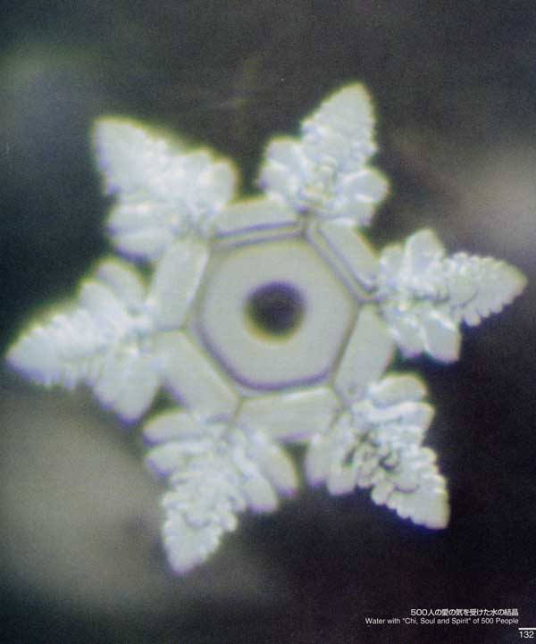  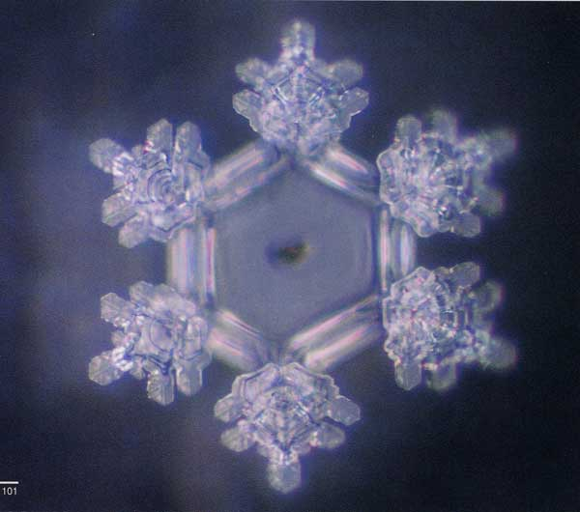  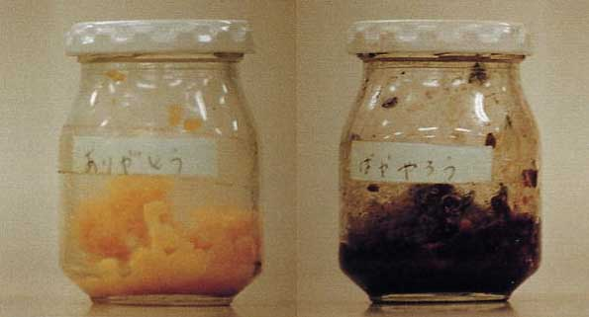  參、綜合活動  - 歸納整理：  - 許多地區的民眾會成立環保義工隊，定期清理住家附近的水溝或垃圾。  - 到河邊或海邊遊玩時，不要隨便亂丟垃圾，因為一個錯誤的動作，影響到許多生物的生存環境，自己也會因此而受害。  ～全節完～ |  |  | 5分  15分  10分  5分  5分 | 電子白板  課本  電子白板  簡報檔  圖文檔  課本  電子白板  簡報檔  圖文檔  電子白板  簡報檔  圖文檔  課本  電子白板  簡報檔 | 能夠說出環境污染的成因  能參與討論  能夠了解環境污染的成因與預防方法  能夠專心聽講  能參與討論  能夠了解環境污染的成因與預防方法  能表現出願意保護水資源的態度  能夠專心聽講  能參與討論  能夠專心聽講  能參與討論  能夠了解環境污染的成因與預防方法  能表現出願意保護水資源的態度  能夠專心聽講  能參與討論

